Додаток
до рішення Київської міської ради
від _____________ № _____________
План-схема
до дозволу на розроблення проєкту землеустрою щодо відведення земельної ділянки

клопотання | від 17.04.2024 № 426014626
кадастровий номер земельної ділянки | 8000000000:72:261:0006
юридична особа | Київське комунальне об’єднання зеленого будівництва та експлуатації зелених насаджень міста «Київзеленбуд»
адреса земельної ділянки | м. Київ, р-н Солом'янський, вул. Колоскова, 11
вид землекористування | постійне користування
вид використання  земельної ділянки | для обслуговування та експлуатації зелених насаджень
орієнтовний розмір | 3,0167 га
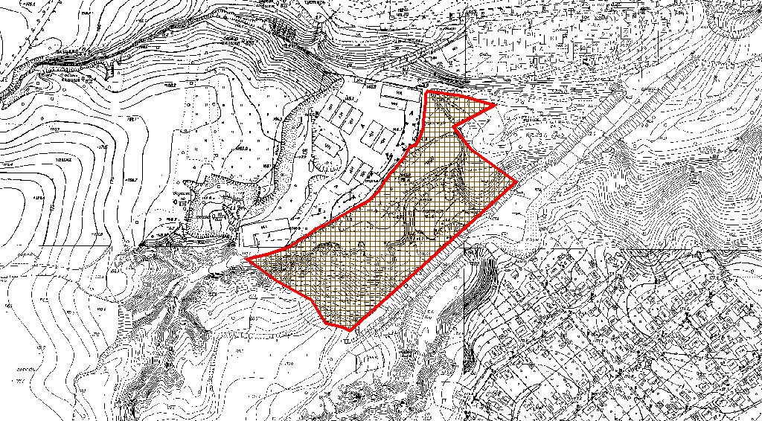
Київський міський голова | Віталій КЛИЧКО

